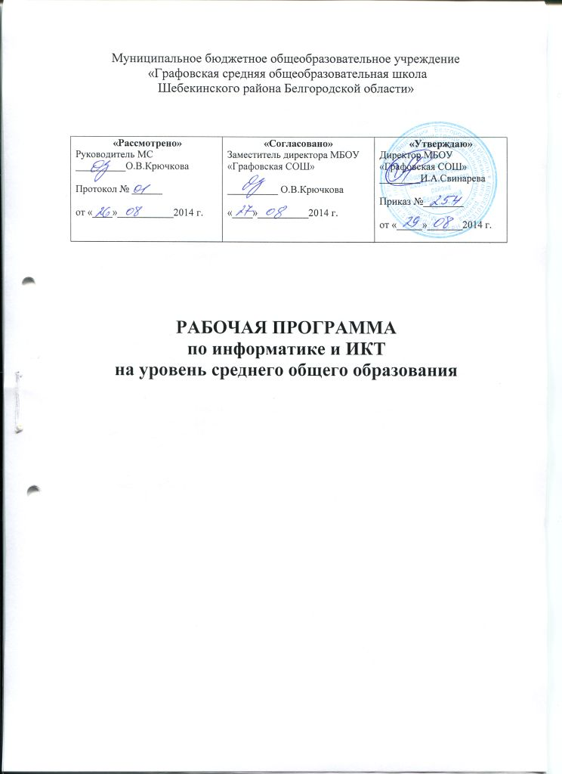ПОЯСНИТЕЛЬНАЯ ЗАПИСКА

Рабочая программа по информатике и ИКТ составлена на основе Федерального компонента государственного стандарта среднего (полного) общего образования 2004 г по информатике и ИКТ (2004г.), программы курса «Информатика и ИКТ» (базовый уровень) для 10-11 классов средней общеобразовательной школы (авторы И.Г. Семакин, Е.К. Хеннер), изданной в сборнике «Программы для общеобразовательных учреждений: Информатика. 2-11 классы / Составитель М.Н. Бородин. – М.: БИНОМ. Лаборатория знаний, 2012».

Цели и задачи:
- освоение системы базовых знаний, отражающих вклад информатики в формирование современной научной картины мира, роль информационных процессов в обществе, биологических и технических системах;
- овладение умениями применять, анализировать, преобразовывать информационные модели реальных объектов и процессов, используя при этом информационные и коммуникационные технологии (ИКТ), в том числе при изучении других школьных дисциплин;
- развитие познавательных интересов, интеллектуальных и творческих способностей путем освоения и использования методов информатики и средств ИКТ при изучении различных учебных предметов;
- воспитание ответственного отношения к соблюдению этических и правовых норм информационной деятельности;
- приобретение опыта использования информационных технологий в индивидуальной и коллективной учебной и познавательной, в том числе проектной деятельности.

Изменения, внесенные в рабочую программу и их обоснования
Рабочая программа полностью соответствует программе курса «Информатика и ИКТ» (базовый уровень) для 10-11 классов средней общеобразовательной школы
(авторы И.Г. Семакин, Е.К. Хеннер),

Учебно-методический комплект:
- Информатика и ИКТ. Базовый уровень: учебник для 10-11 классов / И.Г. Семакин, Е.К.Хеннер. – М.:БИНОМ. Лаборатория знаний, 2010.
- Информатика и ИКТ. Базовый уровень: практикум для 10-11 классов / И.Г. Семакин, Е.К.Хеннер, Т.Ю.Шеина. – М.:БИНОМ. Лаборатория знаний, 2008.
- Информатика и ИКТ. Базовый уровень.10-11 классы: методическое пособие / И.Г. Семакин, Е.К.Хеннер. – М.:БИНОМ. Лаборатория знаний, 2008.

Курс изучается в течение двух лет (по 1 ч в неделю в 10 и 11 классе). Рабочая программа рассчитана на два года обучения.
в 10 классе в 11 классе
Количество часов на учебный год: 34 34
в неделю: 1 1
Плановых контрольных уроков: 4 4
СОДЕРЖАНИЕ ПРОГРАММЫ
по информатике и ИКТ

- Введение. Структура информатики
Предмет изучения информатики. Структура предметной области информатика. Философские проблемы понятия информации.
- Информация. Представление информации
Язык представления информации; какие бывают языки. Кодирование и декодирование информации. Примеры технических систем кодирования информации: азбука Морзе, телеграфный код Бодо. Шифрование и дешифрование.
- Измерение информации
Сущность объемного (алфавитного) подхода к измерению информации. Определение бита с алфавитной точки зрения. Связь между размером алфавита и информационным весом символа. связь между единицами измерения информации: бит, байт, Кб, Мб, Гб. Сущность содержательного (вероятностного) подхода к измерению информации. Определение бита с позиции содержания сообщения. Пересчет количества информации в разные единицы.
- Введение в теорию систем
Основные понятия системологии: система, структура, системный эффект, подсистема. Свойства систем: целесообразность, целостность. Системный подход в науке и практике. Естественные и искусственные системы. Типы связей в системах. Состав и структура систем управления.
- Процессы хранения и передачи информации
История развития носителей информации. Современные цифровые типы носителей информации и их основные характеристики. Модель К. Шеннона передачи информации по техническим каналам связи. Характеристики каналов связи: скорость передачи, пропускная способность. Шум и способы защиты от шума. Расчет объем информации, передаваемой по каналам связи, при известной скорости передачи.
- Обработка информации
Типы задач обработки информации. Исполнитель. Алгоритм. Алгоритмические машины в теории алгоритмов. Устройство и система команд алгоритмической машины Поста.
- Поиск данных
Набор данных, структура данных, ключ поиска, критерий поиска. Алгоритм последовательного поиска.
Алгоритм поиска половинным делением. Блочный поиск. Поиск в иерархической структуре данных.
- Защита информации
Виды угроз для числовой информации. Физические и программные способы защиты информации. Криптография. Цифровая подпись и цифровой сертификат.
- Информационные модели и структуры данных
Компьютерное информационное моделирование: информационные модели, этапы разработки компьютерной информационной модели. Основные понятия системологии: система, структура, системный эффект, подсистема. Графы и сети, их свойства. Иерархические структуры и деревья. Табличная организация данных. Решение задач информационного моделирования.
- Алгоритм - модель деятельности
Алгоритмическая модель. Способы описания алгоритмов: блок-схемы, учебный алгоритмический язык.
Построение алгоритмов управления учебными исполнителями. Трассировка алгоритма работы с величинами путем заполнения трассировочной таблицы.
- Компьютер: аппаратное и программное обеспечение
Архитектура персонального компьютера. Контроллер внешнего устройства, шина, системная плата, порты ввода-вывода, виды памяти ПК, дополнительные устройства. Принцип открытой архитектуры. Структура программного обеспечение ПК: прикладные программы; системное ПО; системы программирования.
- Дискретные модели данных в компьютере
Принципы представления данных в памяти компьютера. Диапазоны представления целых чисел без знака и со знаком. Принципы представления вещественных чисел. Представление текста, изображения, звука. Различие растровой и векторной графики. Вычисление размера цветовой палитры по значению битовой глубины цвета.
- Многопроцессорные системы и сети
Многопроцессорные вычислительные комплексы, варианты их реализации. Назначение и топологии локальных сетей. Технические средства локальных сетей (каналы связи, серверы, рабочие станции)
Функции сетевой операционной системы. История возникновения и развития глобальных сетей.
Система адресации в Интернете (IP-адреса, доменная система имен). Способы организации связи в Интернете. Принцип пакетной передачи данных и протокол TCP/IP.
- Информационные системы
Назначение, состав, разновидности информационных систем.
- Гипертекст
Гипертекст, гиперссылка. Средства текстового процессора для организации документа с гиперструктурой (оглавления, указатели, закладки, гиперссылки). Организация внутренних и внешних связей в текстовом документе.
- Интернет как информационная система
Назначение информационных и коммуникационных служб Интернета. Прикладные протоколы. Основные понятия WWW: web-страница, web-сервер, web-сайт, web-браузер, HTTP-протокол, URL-адрес. Поисковый каталог: организация, назначение. Поисковый указатель: организация, назначение. Работа с электронной почтой. Поиск информации в Интернете с помощью поисковых каталогов и указателей.
- Web-сайт
Средства для создания web-страниц. Проектирование web-сайта. Возможности текстового процессора по созданию web-страниц.
- Геоинформационные системы
области приложения, структура, приемы навигации ГИС. Поиск информации в общедоступной ГИС.
- Базы данных и СУБД
База данных. Основные понятия реляционных БД: запись, поле, тип поля, главный ключ. Определение и назначение СУБД. Основы организации многотабличной БД. Целостность данных. Создание многотабличной БД средствами конкретной СУБД.
- Запросы к базе данных
Организация запроса на выборку в многотабличной БД. Логические операции, используемые в запросах. Правила представления условия выборки на языке запросов и в конструкторе запросов. Реализация простых и сложных запросов на выборку данных в конструкторе запросов.
- Моделирование зависимостей, статистическое моделирование
Величина, имя, тип, значение величины. Математическая модель. Формы представления зависимостей между величинами. Прогнозирование по регрессионной модели.
- Корреляционное моделирование
Корреляционная зависимость. Коэффициент корреляции. Возможности табличного процессора для выполнения корреляционного анализа. вычисление коэффициента корреляционной зависимости между величинами с помощью табличного процессора.
- Оптимальное планирование
Оптимальное планирование. Стратегическая цель планирования. Задача линейного программирования для нахождения оптимального плана. Возможности табличного процессора для решения задачи линейного программирования.
- Социальная информатика
Информационные ресурсы общества. Рынок информационных ресурсов. информационные услуги. Основные черты информационного общества. Причины информационного кризиса и пути его преодоления. Изменения в быту, в сфере образования, происходящие с формированием информационного общества. Основные законодательные акты в информационной сфере. Суть Доктрины информационной безопасности Российской Федерации. Соблюдение основных правовых и этических норм в информационной сфере деятельности.

ТЕМАТИЧЕСКОЕ ПЛАНИРОВАНИЕ

10 класс
Введение. Структура информатики - 1час
Информация. Представление информации - 3 часа
Измерение информации - 3 часа
Введение в теорию систем - 2 часа
Процессы хранения и передачи информации - 3 часа
Обработка информации - 3 часа
Поиск данных - 1час
Защита информации - 2 часа
Информационные модели и структуры данных - 4 часа
Алгоритм - модель деятельности - 2 часа
Компьютер: аппаратное и программное обеспечение - 4 часа
Дискретные модели данных в компьютере - 5 часов
Многопроцессорные системы и сети - 2 часа

11 класс

Информационные системы - 1час
Гипертекст - 2 часа
Интернет как информационная система - 6 часов
Web-сайт - 3 часа
Геоинформационные системы - 2 часа
Базы данных и СУБД - 5 часов
Запросы к базе данных - 5 часов
Моделирование зависимостей, статистическое моделирование - 4 часа
Корреляционное моделирование - 2 часа
Оптимальное планирование - 2 часа
Социальная информатика - 3 часа

Критерии и нормы оценки знаний, умений и навыков обучающихся

Контроль предполагает выявление уровня освоения учебного материала при изучении, как отдельных разделов, так и всего курса информатики и информационных технологий в целом.
Текущий контроль усвоения материала осуществляется путем устного/письменного опроса. Периодически знания и умения по пройденным темам проверяются письменными контрольными или тестовых заданиями.

При тестировании все верные ответы берутся за 100%, тогда отметка выставляется в соответствии с таблицей:

Процент выполнения задания | Отметка
95% и более | отлично
80-94%% | хорошо
66-79%% | удовлетворительно
менее 66% | неудовлетворительно

При выполнении практической работы и контрольной работы:
Содержание и объем материала, подлежащего проверке в контрольной работе, определяется программой. При проверке усвоения материала выявляется полнота, прочность усвоения учащимися теории и умение применять ее на практике в знакомых и незнакомых ситуациях.
Отметка зависит также от наличия и характера погрешностей, допущенных учащимися.
- грубая ошибка – полностью искажено смысловое значение понятия, определения;
- погрешность отражает неточные формулировки, свидетельствующие о нечетком представлении рассматриваемого объекта;
- недочет – неправильное представление об объекте, не влияющего кардинально на знания определенные программой обучения;
- мелкие погрешности – неточности в устной и письменной речи, не искажающие смысла ответа или решения, случайные описки и т.п.
Эталоном, относительно которого оцениваются знания учащихся, является обязательный минимум содержания информатики и информационных технологий. Требовать от учащихся определения, которые не входят в школьный курс информатики – это, значит, навлекать на себя проблемы связанные нарушением прав учащегося («Закон об образовании»).
Исходя из норм (пятибалльной системы), заложенных во всех предметных областях выставляете отметка:
- «5» ставится при выполнении всех заданий полностью или при наличии 1-2 мелких погрешностей;
- «4» ставится при наличии 1-2 недочетов или одной ошибки:
- «3» ставится при выполнении 2/3 от объема предложенных заданий;
- «2» ставится, если допущены существенные ошибки, показавшие, что учащийся не владеет обязательными умениями поданной теме в полной мере (незнание основного программного материала):
- «1» – отказ от выполнения учебных обязанностей.

Устный опрос осуществляется на каждом уроке (эвристическая беседа, опрос). Задачей устного опроса является не столько оценивание знаний учащихся, сколько определение проблемных мест в усвоении учебного материала и фиксирование внимания учеников на сложных понятиях, явлениях, процессе.

Оценка устных ответов учащихся
Ответ оценивается отметкой «5», если ученик:
- полно раскрыл содержание материала в объеме, предусмотренном программой;
- изложил материал грамотным языком в определенной логической последовательности, точно используя терминологию информатики как учебной дисциплины;
- правильно выполнил рисунки, схемы, сопутствующие ответу;
- показал умение иллюстрировать теоретические положения конкретными примерами;
- продемонстрировал усвоение ранее изученных сопутствующих вопросов, сформированность и устойчивость используемых при ответе умений и навыков;
- отвечал самостоятельно без наводящих вопросов учителя.
Возможны одна – две неточности при освещении второстепенных вопросов или в выкладках, которые ученик легко исправил по замечанию учителя.

Ответ оценивается отметкой «4,. если ответ удовлетворяет в основном требованиям на отметку «5», но при этом имеет один из недостатков:
- допущены один-два недочета при освещении основного содержания ответа, исправленные по замечанию учителя:
- допущены ошибка или более двух недочетов при освещении второстепенных вопросов или в выкладках, легко исправленные по замечанию учителя.

Отметка «3» ставится в следующих случаях:
- неполно или непоследовательно раскрыто содержание материала, но показано общее понимание вопроса и продемонстрированы умения, достаточные для дальнейшего усвоения программного материала определенные настоящей программой;

Отметка «2» ставится в следующих случаях:
- не раскрыто основное содержание учебного материала;
- обнаружено незнание или неполное понимание учеником большей или наиболее важной части учебного материала;
- допущены ошибки в определении понятий, при использовании специальной терминологии, в рисунках, схемах, в выкладках, которые не исправлены после нескольких наводящих вопросов учителя.

Отметка «1» ставится в следующих случаях:
- ученик обнаружил полное незнание и непонимание изучаемого учебного материала;
- не смог ответить ни на один из поставленных вопросов по изучаемому материалу;
- отказался отвечать на вопросы учителя.

Перечень учебно-методических средств обучения

Литература для учителя

- «Программы для общеобразовательных учреждений: Информатика. 2-11 классы / составитель М.Н.Бородин. – М.: БИНОМ. Лаборатория знаний, 2012.
- Информатика и ИКТ. Базовый уровень: учебник для 10-11 классов /И. Г. Семакин, Л. А. Залогова, С. В. Русаков, Л. В. Шестакова – М. : БИНОМ. Лаборатория знаний, 2008
- Информатика и ИКТ. Задачник-практикум: в 2 т. Л. А. Залогова (и др.); под ред. Н.Г. Семакина, Е. К. Хеннера, 2012
- Информатика и ИКТ. Базовый уровень: практикум для 10-11 классов / И. Г. Семакин, Е.К. Хеннер, Т. Ю. Шеина. – 6-е изд. – М.: БИНОМ. Лаборатория знаний, 2011

Литература для учащихся

- Информатика и ИКТ. Базовый уровень: учебник для 10-11 классов /И. Г. Семакин, Л. А. Залогова, С. В. Русаков, Л. В. Шестакова – М. : БИНОМ. Лаборатория знаний, 2008
- Информатика и ИКТ. Задачник-практикум: в 2 т. Л. А. Залогова (и др.); под ред. Н.Г. Семакина, Е. К. Хеннера, 2012

ЦОРы
1. http://www.alleng.ru - все учебники и сборники по информатике для 10-11 классов в электронном виде;
2. http://www.fipi.ru - Федеральный институт педагогических измерений;
3. http://www.it-n.ru - сеть творческих учителей;
4. http://metodist.lbz.ru/authors/informatika/2/ - Материалы авторской мастерской Семакина И. Г.
5. http://www.proshkolu.ru - бесплатный школьный портал. Все школы России;
6. http://school-collection.edu.ru – единая коллекция цифровых образовательных технологий
Материально-техническое обеспечение

№ | Наименования  объектов и средств материально-технического обеспечения | наличие | Процент оснащенности
 | Инструменты учебной деятельности (программные средства)
 | Операционная система | к | 100
 | Файловый менеджер (в составе операционной системы или др.) | к | 100
 | Почтовый клиент (входит в состав операционных систем или др.) | к | 100
 | Программа для организации общения и групповой работы с использованием компьютерных сетей | к | 100
 | Программная оболочка для организации единого информационного пространства школы, включая возможность размещения работ учащихся и работу с цифровыми ресурсами
 | Программное обеспечение для организации управляемого коллективного и безопасного доступа в Интернет. Брандмауэр и HTTP-прокси сервер | к | 100
 | Антивирусная программа | к | 100
 | Программа-архиватор | к | 100
 | Система оптического распознавания текста для русского, национального и изучаемых иностранных языков
 | Программа для записи CD и DVD дисков | к | 100
 | Комплект общеупотребимых программ, включающий: текстовый редактор, программу разработки презентаций, электронные таблицы | к | 100
 | Звуковой редактор | к | 100
 | Программа для организации аудиоархивов | к | 100
 | Редакторы векторной и растровой графики | к | 100
 | Программа для просмотра статических изображений | к | 100
 | Мультимедиа проигрыватель | к | 100
 | Программа для проведения видеомонтажа и сжатия видеофайлов | д | 100
 | Редактор веб-страниц | к | 100
 | Браузер | к | 100
 | Система управления базами данных, обеспечивающая необходимые требования | к | 100
 | Геоинформационная система, позволяющая реализовать требования стандарта по предметам, использующим картографический материал | к | Интернет
 | Виртуальные компьютерные лаборатории по основным разделам курсов математики и естественных наук | д | Медиатека
 | Интегрированные творческие среды | к | 100
 | Программа-переводчик, многоязычный электронный словарь | к | Интернет
 | Система программирования. | к | 100
 | Клавиатурный тренажер. | к | 100
 | Программное обеспечение для работы цифровой измерительной лаборатории, статистической обработки и визуализации данных |  | 0
 | Программное обеспечение для работы цифровой лаборатории конструирования и робототехники |  | 0
 | Программное обеспечение для работы цифрового микроскопа | д | Кабинет № 14
 | Коллекции цифровых образовательных ресурсов по различным учебным предметам | д | Медиатека
 | Экранно-звуковые пособия (могут быть в цифровом виде)
 | Комплекты презентационных слайдов по всем разделам курсов | д | 80
 | Технические средства обучения (средства ИКТ)
 | Экран (на штативе или настенный) | д | 100
 | Мультимедиа проектор | д | 100
 | Персональный компьютер - рабочее место учителя |  | 100
 | Персональный компьютер - рабочее место ученика | к | 100
 | Принтер лазерный | д | 100
 | Принтер цветной
 | Принтер лазерный сетевой |  | 0
 | Сервер |  | 100
 | Источник бесперебойного питания | к | 100
 | Комплект сетевого оборудования | к | 100
 | Комплект оборудования для подключения к сети Интернет | к | 100
44. | Специальные модификации устройств для ручного ввода текстовой информации и манипулирования экранными объектами - клавиатура и мышь (и разнообразные устройства аналогичного назначения) | к | 100
45. | Копировальный аппарат |  | 0
46. | Устройства создания графической информации (графический планшет) |  | 0
47. | Сканер | д | 100
48. | Цифровой фотоаппарат | д | фотостудия
49. | Устройство для чтения информации с карты памяти (картридер)
50. | Цифровая видеокамера | д | фотостудия
51 | Web-камера | д | 100
52. | Устройства ввода/вывода звуковой информации - микрофон, наушники | д | 100
53. | Устройства вывода/ вывода звуковой информации - микрофон, колонки и наушники | д | 100
54. | Устройства для создания музыкальной информации (музыкальные клавиатуры) |  | 0
55. | Внешний накопитель информации |  | 0
56 | Мобильное устройство для хранения информации (флеш-память) | д | 100
Процент обеспеченности |  |  | 99

Перечень методических материалов

- Инструктивно-методическое письмо «О преподавании информатики в 2014-2015 учебном году в образовательных организациях Белгородской области»
- Современный урок. Требования к современному уроку (методические рекомендации учителю)
- Как провести качественный урок (памятка)
- Личностный подход (методологические основы образовательного процесса)



